Rapport de mission - Toulouse

Mission de formation et d’observation

Du 17 au 20 septembre 2024
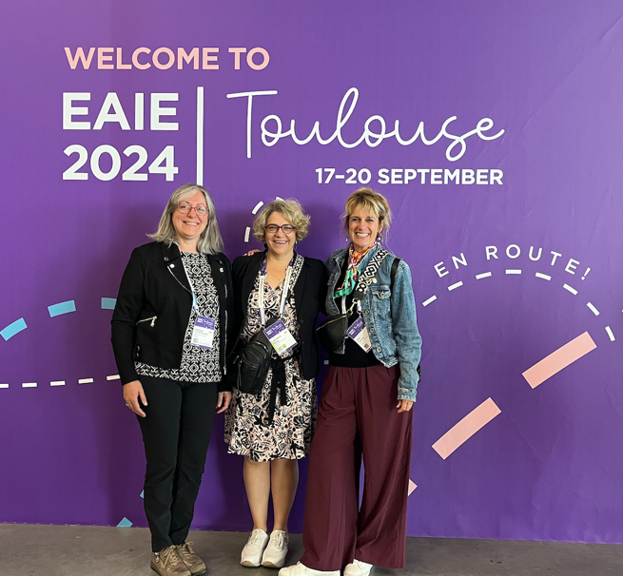
EVE CASTEL – Maître-assistante en Psychopédagogie

Cette mission de formation et d’observation a été effectuée lors de l’événement « EAIE Annual Conference and Exhibition 2024 » à Toulouse (MEETT).

L’EAIE
Fondé en 1989, l’European association for international education (EAIE) est une association à but non lucratif qui soutient l’internationalisation des établissements d’enseignement supérieur au niveau de l’expertise, de la mise en réseau et des ressources.
Chaque année, l’EAIE organise en Europe une conférence annuelle qui rassemble des professionnels de l’enseignement supérieur autour de conférences, d’ateliers et de visite de campus. Le but est de partager durant quelques jours des expériences propices à l’internationalisation du milieu académique.
Cette année, cet événement, porté par l’Université de Toulouse, Toulouse Métropole et la Région Occitanie, se déroule au MEETT à Aussonne près de Toulouse.
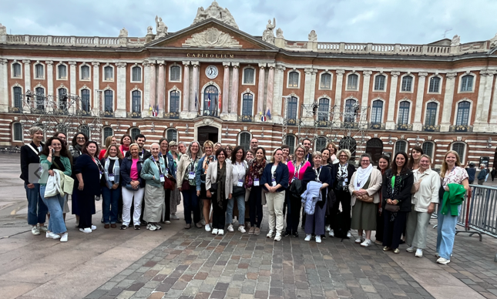
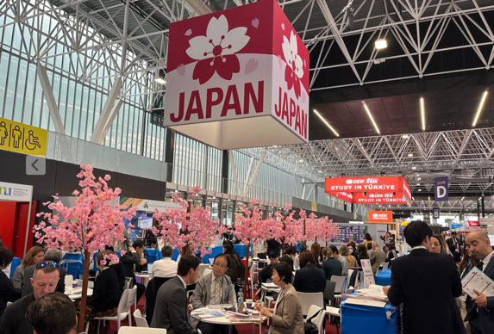

Figure 2 : La délégation WBE
Figure 1: La salon au MEETT
Figure 2: La salon au MEETT

Le cadastre des différentes rencontres

2.1 Marijke Decleir (Artevelde Hogeschool Gand / Belgique)

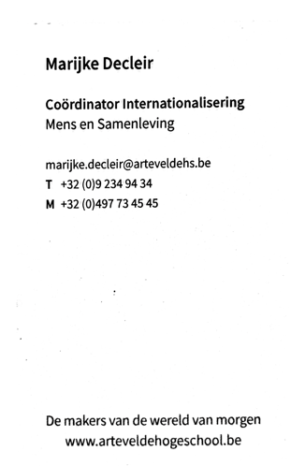
Possibilité de collaboration en mobilité étudiante avec cet établissement avec les départements de la HEH « sciences sociales » (assistant social et conseiller social) et « Sciences de l’Éducation et Enseignement » (éducateurs spécialisés).
Cet école organise un semestre d’enseignement en anglais pour les étudiants étrangers de BAC 3 notamment pour les cours de psychologie du développement.

2.2 Elisabeth Ranedo (INSPÉ Toulouse Occitanie-Pyrénées / France)
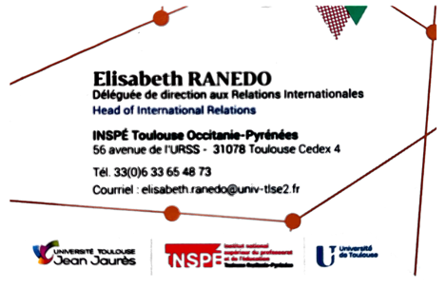
Possibilité de collaboration en mobilité étudiante et enseignante avec cet établissement avec le département de la HEH « Sciences de l’Éducation et Enseignement » (sections 1, 2 et 3).
Rattaché à l’UT2J de Toulouse, l’INSPÉ (Institut National Supérieur du Professorat et de l’Éducation) organise des masters MEEF (Métiers de l’enseignement, de l’éducation et de la formation).
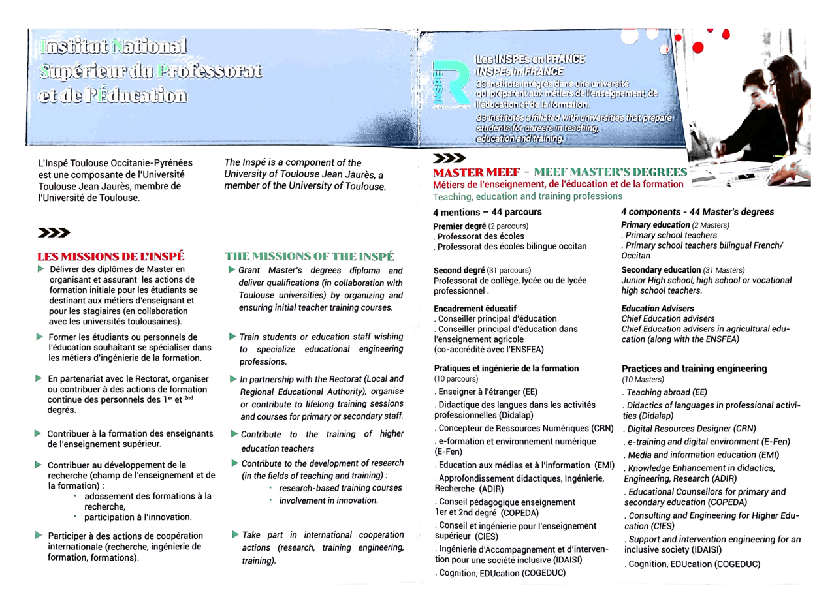
Notons également que Mme Elisabeth Ranedo est également chercheuse en Intelligence Artificielle
particulièrement dans l’apprentissage des langues étrangères. Elle est disposée à participer à une éventuelle conférence sur le sujet au sein de notre établissement.

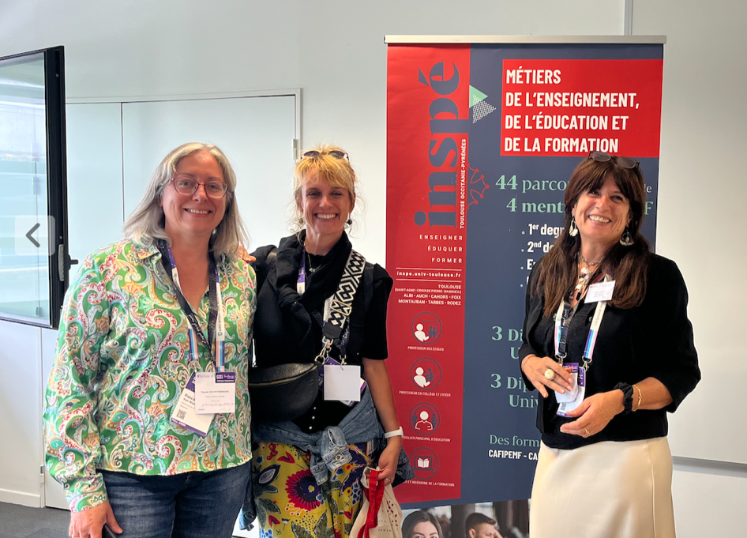

Figure 3: Avec Mme Elisabeth Ranedo

2.3 Marion Demay (École Nationale Supérieure de formation de l’enseignement agricole / France)


Cette rencontre peut paraître surprenante vu qu’il s’agit d’une formation agricole … Néanmoins, cet établissement propose un parcours en éducation socio-culturelle ayant pour but d’introduire la formation culturelle dans les milieux ruraux. Aussi Mme Demay propose à la HEH des possibilités de collaboration via des BIP ou mobilités hybrides autour thématiques communes à caractère culturel.

2.4 Daran Harris (IUT de Montpellier - Sète / France)

Une demande auprès de cet établissement a été introduite pour un contact avec l’INSPÉ (sections 1,2 et 3) et avec l’IUT (éducateurs spécialisés). En attente de réponse …


2.5 Malika Chazelas (Université de Bordeaux / France)
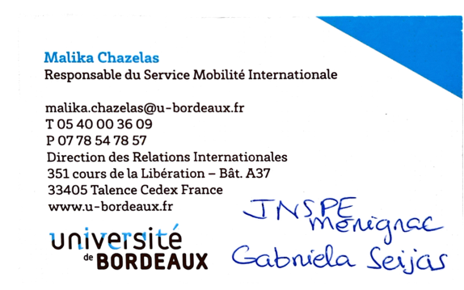
Une demande auprès de cet établissement a été introduite pour un contact avec l’INSPÉ (sections 1,2 et 3). En attente de réponse …

2.6 Dorothée Orjol-Sousa (Université Lyon 2 / France)

Une demande auprès de cet établissement a été introduite pour un contact avec l’INSPÉ (sections 1,2 et 3). En attente de réponse …

2.7 Campus France

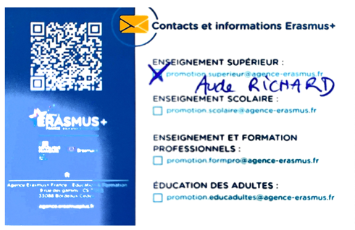
Sur l’espace « Campus France » une demande de cadastre des établissements de type INSPÉ et IUT a été introduite auprès de Mme Aude Richard. En attente de réponse également.

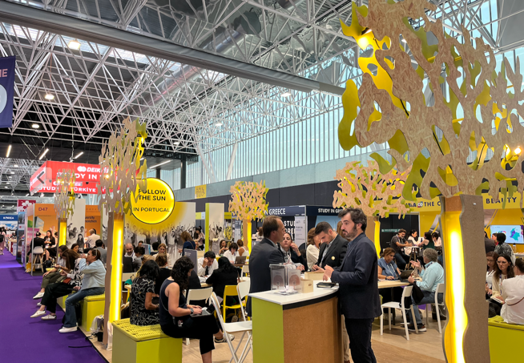

Figure 4 : Le salon au MEETT

2.8 Catherine Douville et Nathalie Houle (CÉGEP de Shawinigan(Québec) / Canada)




Dans notre rapport de mission sur notre visite au Québec en octobre 2023, point 3, nous décrivons la structure de l’enseignement canadien.

Mmes Douville et Houle représentent le CÉGEP de Shawinigan. Elles nous proposent une collaboration active avec des échanges académiques (y compris les stages car si l’institution d’accueil de l’étudiant demande pour lui le permis de travail – indispensable pour les stages – la probabilité d’obtention de ce document est plus importante) sous forme de mobilité longue, de mobilité hybride ou de BIP pour les étudiants et les enseignants. Notons que quand les stages sont notés AMT (c’est-à-dire des stages d’observation participante), le permis de travail n’est pas nécessaire.

De manière plus précise, un échange pourrait facilement être envisagé avec la section 3 à partir des parcours « Sciences humaines, profil enjeux et actualités » (catalogue, P.15) (deuxième année session 4 hiver) avec les BA1 Sciences humaines et « Arts, lettres et communications » (catalogue, P.17) (deuxième année session 4 hiver) avec les BA1 Français-ECA (principalement sous forme de mobilité hybride ou de BIP).

Pour la section éducateurs spécialisés de la HEH, un échange peut être envisagé à partir des parcours « Techniques d’éducation spécialisée » (catalogue, P.33, session 5 et 6 automne/hiver).

Idem pour notre section 1 à partir du parcours « Techniques d’éducation à l’enfance » (catalogue, P.31) durant les session 5 et 6 (automne/hiver).

L’avantage d’une collaboration avec un CÉGEP est que ce dernier propose des parcours professionnalisant, axés sur la pratique d’un métier. Cela correspondrait aussi mieux aux attentes et aux besoins de nos étudiants.

2.9 Zaida Díaz-Cabiale et Miriam Seghiri (Universidad de Málaga/ Espagne)
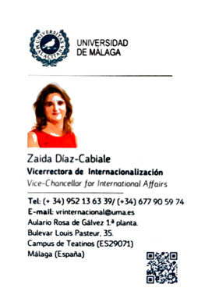
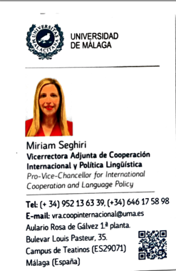
Confirmation de nos accords pour la mobilité étudiante et professorale.

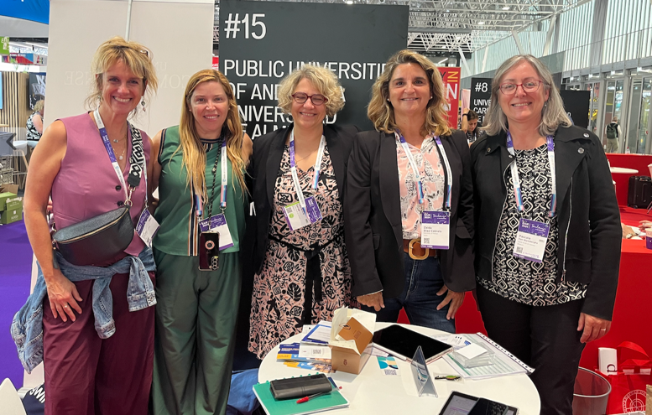

2.10 France Lamarche (Collège Montmorency de Laval (Québec)/ Canada)
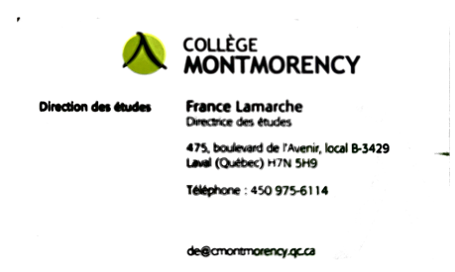
Possibilité de collaborations comme pour le CÉGEP de Shawinigan (Sections 1 et 3 + les éducateurs spécialisés). Nous avons été très sensibles à la chaleur de la rencontre avec Mme Lamarche (directrices des études) qui gère son établissement avec humanisme (lieu de mobilité +++).

Lien vers les programmes de l’établissement :
https://www.cmontmorency.qc.ca/programmes/nos-programmes-detudes/programmes-preuniversitaires/

2.11 Alexandre Delong (Université Teluq (Québec)/ Canada)

Je rencontre M.Delong afin de profiter de son expertise. En effet, comme en FWB, le Québec rencontre une forte pénurie enseignante qui l’amène à engager des personnes issues du monde du travail privé. Environ 30% des enseignants au Québec ne disposent pas de titre pédagogique.

Vu que nous rencontrons actuellement une pénurie semblable et que, suite à une rencontre au FOREM de Tournai, j’ai conscience qu’il y a une demande de réorientation vers l’enseignement de gens issus du privé, j’ai demandé à M.Delong de m’expliquer le parcours de formation proposé.

Cette université propose des formations à distance afin de permettre des réorientations professionnelles.

Voici celle qui nous intéresse, le DESS (soit 30 crédits, ce qui correspond à 60 crédits chez nous) :

https://www.teluq.ca/site/dess-enseignement/

L’admission se fait sur base des diplômes antérieurs et des expériences professionnelles. L’enseignement des concepts théoriques est dispensé à distance de manières synchrone et asynchrone. La formation pratique se réalise sur le lieu de travail. Elle est directement gérée par les commissions scolaires. Ce sont des enseignants chevronnés qui supervisent les novices.

Exemple de cours :
https://www.teluq.ca/site/etudes/offre/cours/TELUQ/EDU%206011A/

Le programme est récent. M.Delong nous propose un éventuel partenariat …

Formation à la mobilité des étudiants et du personnel
« Spotlight on Student and Staff Mobility »
Cette session de formation cible l’analyse des meilleures pratiques dans la gestion des programmes de mobilité internationale complexes et multidimensionnels et, notamment ceux impliquant plusieurs types de mobilité. Il s’agit, par exemple, de mobilités comprenant une combinaison d’échanges étudiants, de personnel et de recherche, c’est-à-dire avec plusieurs partenaires venant de différents lieux en Europe et hors Europe.
Tout d’abord les organisateurs proposent aux participants un exercice pratique servant à illustrer et à exemplifier concrètement le sujet sous différents angles. Par table, nous devons imaginer un projet mobilité sur base d’un budget d’un million d’euros (Quoi ? Où ? Qui ? Défis ? Opportunités ? Résultats ?).
Ensuite, ils illustrent la situation de mobilité complexe à partie du projet « Keudos » et propose ensuite un cadre de travail pratique, le modèle SWOT, permettant la détermination de la viabilité et la gestion des programmes de mobilité internationale complexes.
Le modèle SWOT est un outil d'analyse stratégique qui permet d'évaluer une situation, un projet ou une entreprise en identifiant quatre éléments clés :
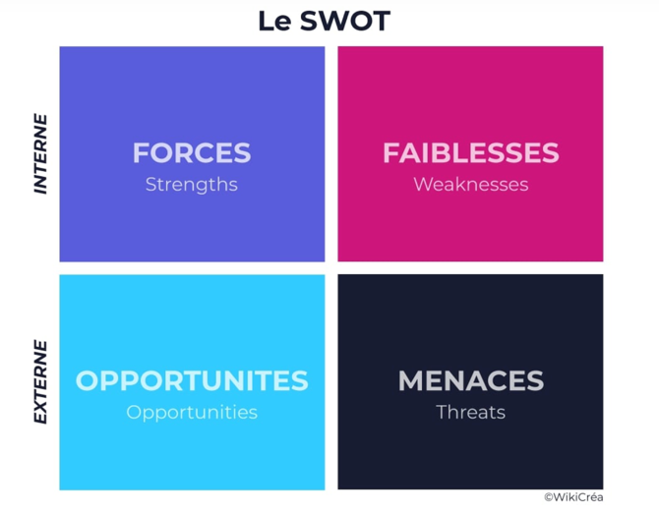
1. Forces (Strengths) :
- Qualité académique et reconnaissance des institutions partenaires.
- Accès à des ressources et à un réseau international d'étudiants et de professionnels.
- Développement personnel des participants (compétences interculturelles, langues).
2. Faiblesses (Weaknesses) :
- Coûts potentiels élevés pour les étudiants (logement, transport).
- Barrières linguistiques pouvant affecter l'intégration et l'apprentissage.
- Ressources limitées pour le soutien aux étudiants avant, pendant et après la mobilité.
3. Opportunités (Opportunities) :
- Possibilité de développer des partenariats avec des institutions d'enseignement supérieur à l'étranger.
- Accès à des programmes et des bourses supplémentaires pour soutenir la mobilité.
- Nouvelles tendances dans l'éducation internationale favorisant la reconnaissance des expériences d’échange.
4. Menaces (Threats) :
- Changements dans les politiques d'éducation ou de mobilité réduisant les financements.
- Incertitudes géopolitiques pouvant affecter la sécurité ou l'accessibilité des destinations.
- Concurrence accrue entre établissements pour attirer des étudiants.

La matrice SWOT identifie les atouts et les défis d'un projet de mobilité Erasmus, enrichissant ainsi la prise de décision et la planification stratégique. En comprenant ces éléments, les responsables peuvent mieux préparer et mettre en œuvre des échanges qui maximisent les bénéfices pour les étudiants et les institutions.

Formation à deux instruments permettant de mesurer la qualité et la reconnaissance de la mobilité étudiante au niveau transnational
« Apples and pears : Can quality be measured at the transnational level ? »
La reconnaissance des études est essentielle à toute mobilité étudiante. Elle nécessite des instruments d’évaluation bien pensés et bien définis tels que le Cadre européen des certifications, les normes et lignes directrices européennes pour l’assurance qualité, le guide d’utilisation du système ECTS et la Convention de reconnaissance de Lisbonne. Malheureusement, en raison des évolutions sociétales et informatiques, ces instruments ont vieilli.
Cette session de formation a présenté deux nouveaux instruments permettant les alliances universitaires européennes et les diplômes conjoints dans une perspective de qualité et de confiance, en valorisant une approche centrée sur les étudiants, proche des réalités entrepreneuriales.

4.1 Le projet Tuning CALOHEE
Le projet Tuning CALOHEE, dans le cadre d'Erasmus, est une initiative innovante qui vise à améliorer et harmoniser la qualité de l'enseignement supérieur en Europe, en mettant l'accent sur l'adaptation des cursus universitaires aux besoins des étudiants et du marché du travail.

Les objectifs du projet consistent en :
- L’harmonisation des cursus en créant un cadre cohérent pour comparer et ajuster les programmes d’études à travers les institutions d'enseignement supérieur en Europe.
- La facilitation de la mobilité académique des étudiants en rendant les diplômes et les compétences acquis dans différents pays européens plus transparents et comparables.
- L’assurance que les programmes d'études répondent aux besoins des étudiants en termes de développement des compétences professionnelles et personnelles.

Quelles activités sont proposées ?
- L’élaboration et le développement de référentiels de compétences et de programmes d’études favorisant un apprentissage centré sur l'étudiant.
- L’organisation de formations pour les enseignants et les responsables académiques sur base d’échanges afin de promouvoir les meilleures pratiques en matière d'enseignement.
- L’encouragement de la coopération et de la collaboration entre différentes universités pour échanger des idées et des ressources.

Quels sont les bénéfices attendus ?
- L’amélioration de la qualité des diplômes délivrés et des compétences des étudiants, rendant les diplômés plus compétitifs sur le marché de l'emploi.
- Le renforcement de l'intégration et de la coopération entre les établissements d'enseignement supérieur en Europe.
- L’adaptation des programmes aux exigences spécifiques des secteurs d'activité et des employeurs (Prise en compte des besoins du marché).

De manière générale, le projet Tuning CALOHEE veut souligner l'importance de la coopération internationale dans le domaine de l'éducation.

4.1 Le projet ESU Erasmus
Le projet ESU (Erasmus Student Union) dans le cadre d'Erasmus est une initiative qui vise à renforcer la représentation des étudiants dans le processus de prise de décision concernant l'enseignement supérieur et à promouvoir leurs droits et intérêts au sein de l’Union Européenne.

Les objectifs du projet consistent en :
- L’établissement de la représentation étudiante en assurant la voix des étudiants dans les instances décisionnelles à différents niveaux, tant au sein des établissements qu'au niveau européen.
- La promotion des droits des étudiants en luttant contre les inégalités et en favorisant l'accès à l'éducation pour tous.
- L’encouragement de la mobilité en favoriser les opportunités d'échange et de mobilité à l’intérieur des programmes Erasmus, tout en faisant la promotion des avantages de ces expériences internationales.

Quelles activités sont proposées ?
- L’organisation de séminaires de formation pour les représentants étudiants sur des questions telles que l'engagement civique, la gouvernance universitaire et la défense des droits.
- Le réseautage en créant des plateformes pour que les associations étudiantes échangent des bonnes pratiques et collaborent à des projets communs.
- La production de rapports de recherche et de documents de position sur des problématiques clés affectant l'enseignement supérieur et les étudiants au sein de l'UE.

Quels sont les bénéfices attendus ?
- L’augmenter la participation des étudiants dans les décisions qui les concernent directement, contribuant ainsi à une éducation plus centrée sur leurs besoins.
- La visibilité accrue des préoccupations étudiantes en assurant que les voix des étudiants soient entendues au sein des politiques éducatives et structurelles mises en œuvre par l’Union Européenne.
- La promotion d’espaces d’échange d’idées et d’expériences entre étudiants de différentes nationalités afin de leur permettre d’enrichir leur parcours.

En conclusion, cette initiative contribue à une communauté étudiante dynamique et engagée, essentielle pour le développement d'un espace éducatif européen cohésif.

Le « campus tour » et la visite de l’UT2J (Mirail)

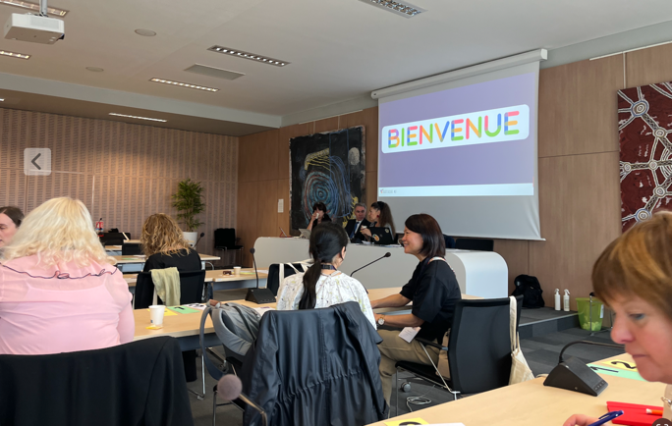
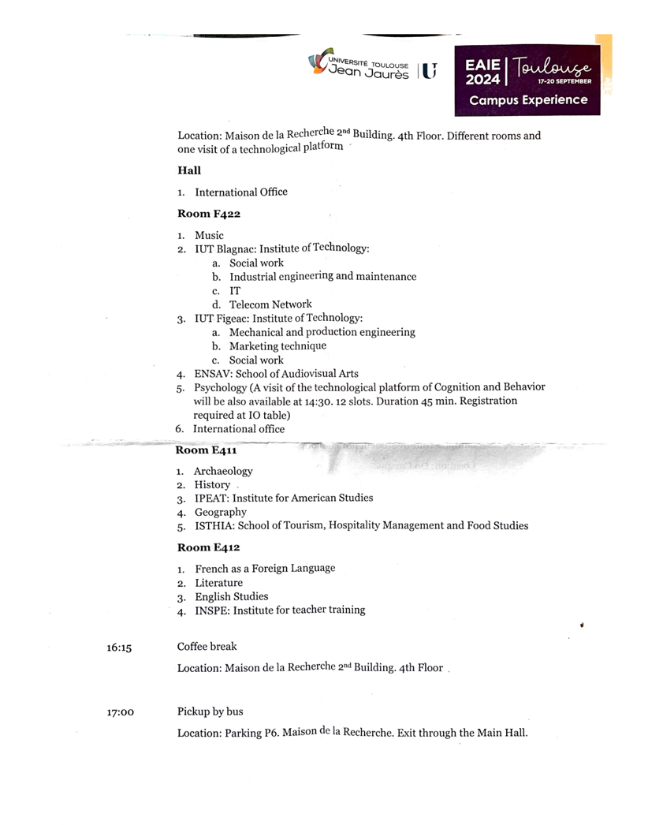
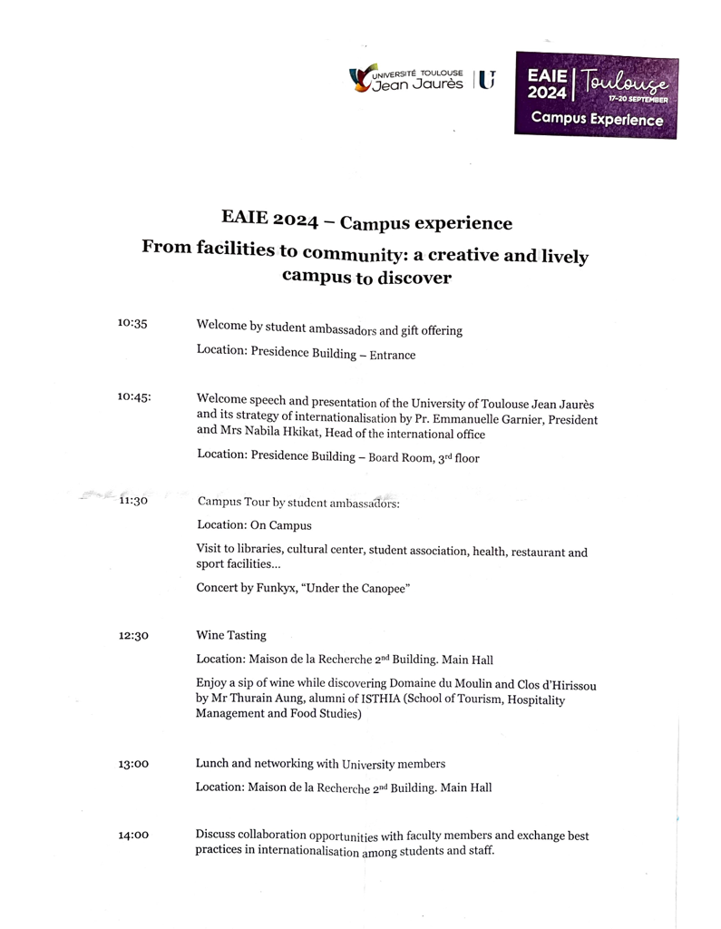
Lors du « Campus tour », nous avons eu l’opportunité de parcourir le campus de l’UT2J (Université Toulouse Jean Jaures) : https://www.univ-tlse2.fr
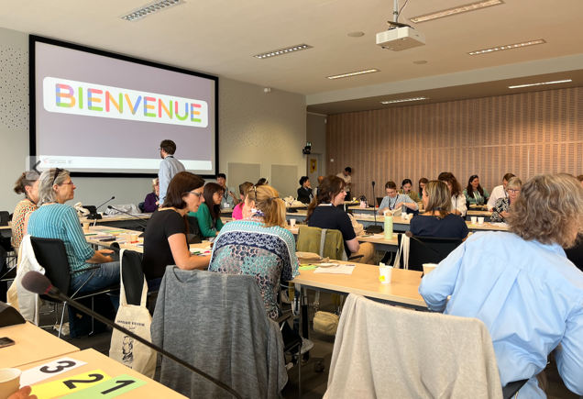

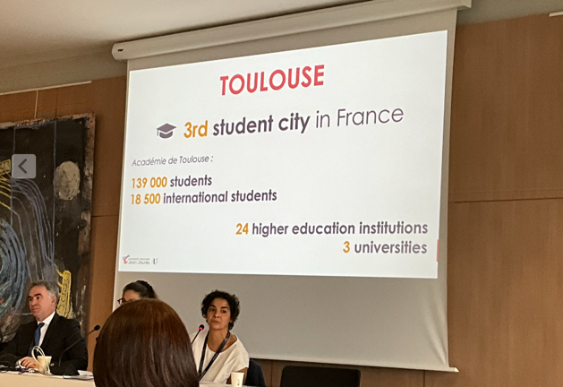
Figures 5: L'accueil

Après une présentation générale de l’université (axes de travail, activités internationales, partenaires, label de qualité), nous avons visité la bibliothèque générale, le CIAM (Centre d’Initiatives Artistiques du Mirail), la cantine, le Baby lab, le laboratoire des langues …. Les étudiants bénéficient d’espaces de travail en autonomie avec ressources bibliographiques et numériques, de lieux de détente avec un piano à disposition, de plusieurs endroits de restauration (cantine classique, food trucks divers et variés), de panneaux d’affichage, d’espaces verts et d’infrastructures sportives.
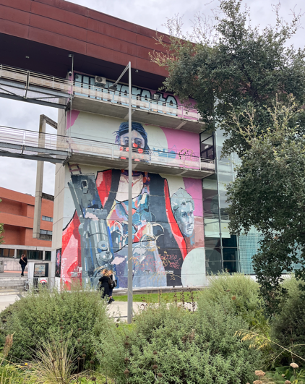
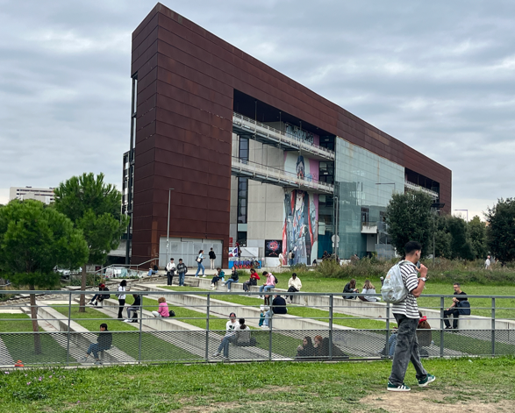

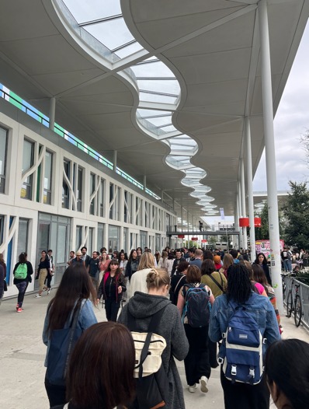

Figures 6 : Le campus
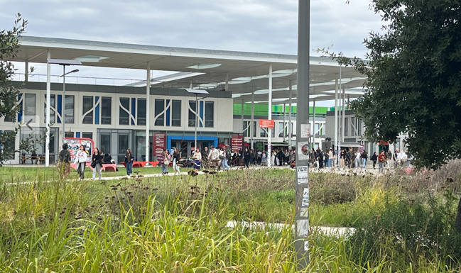

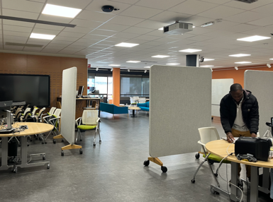
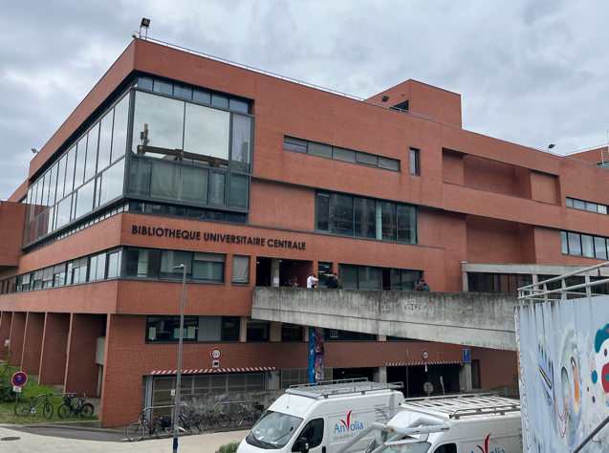

Figure 7 : La bibliothèque générale

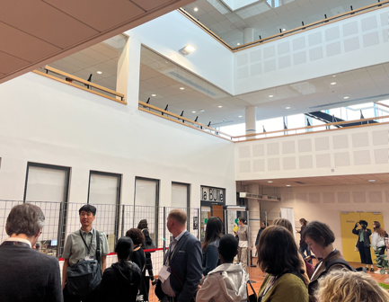
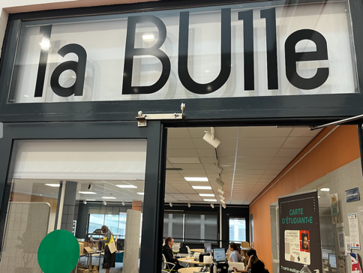

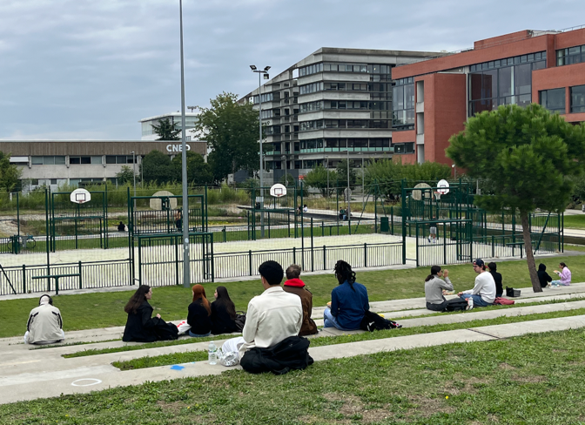
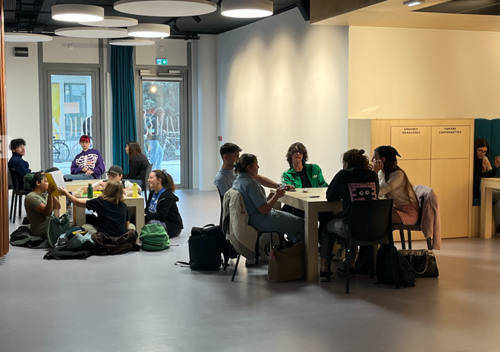

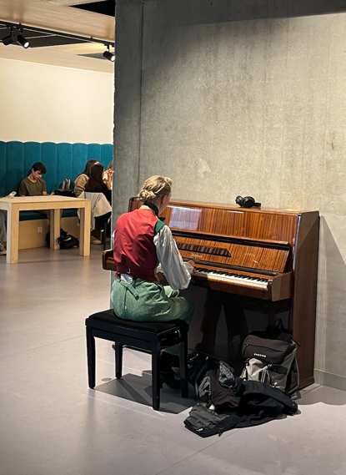
Figure 8 : Espace de détente
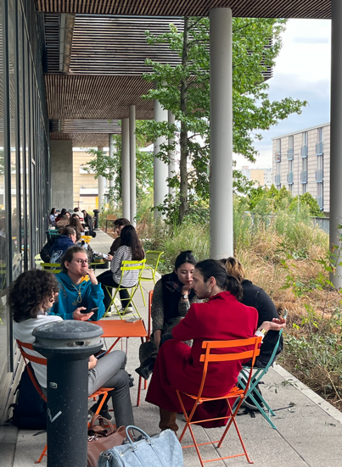



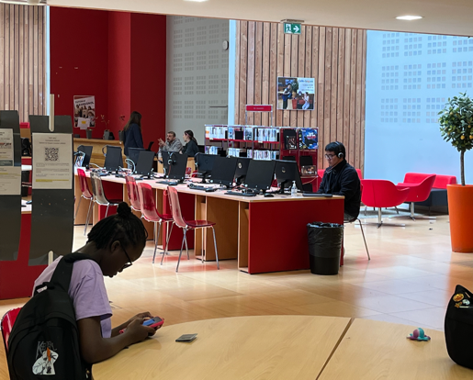
Figure 9 : Affichages estudiantins

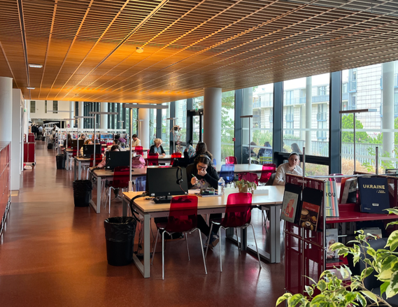
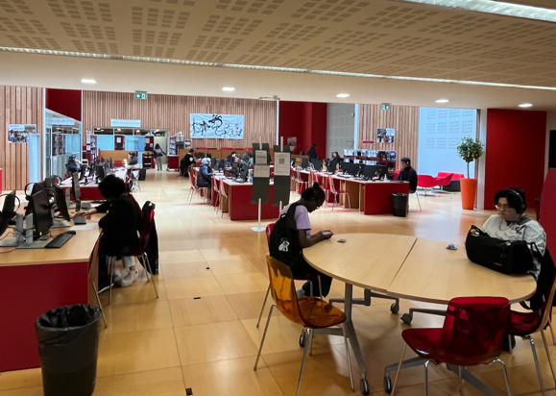
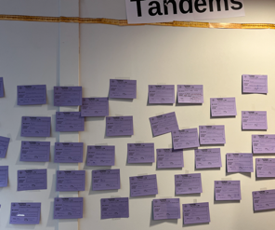

Figure 10 : Le centre de ressources linguistiques

La visite de l’INSPÉ de l’UT2J à Toulouse
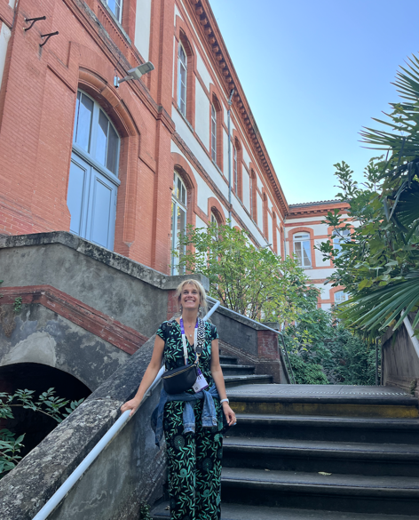
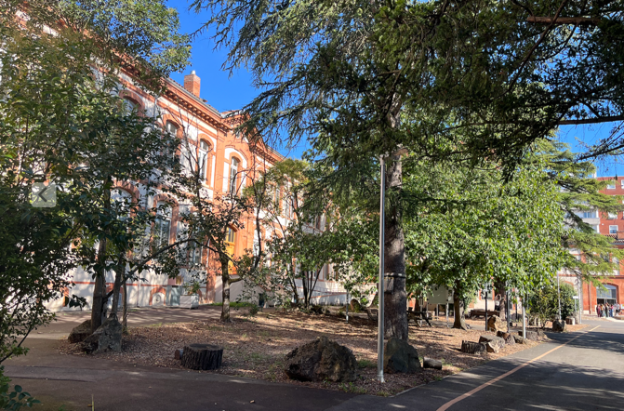
l’INSPÉ de Toulouse est rattaché à l’UT2J. Il propose essentiellement des masters MEEF en sciences de l’éducation pour les professeurs des écoles et des masters MEEF dans les principales disciplines d’enseignement pour les professeurs de collèges et de lycées.
En parallèle de la formation pédagogique, les étudiants préparent l’examen du CAPES (le concours de recrutement).
L’INSPÉ occupe un magnifique bâtiment du début du XXème siècle dans un parc arboré avec des jardins et des potagers aménagés suite à des projets pédagogiques.
Comble du bonheur, des écureuils roux habitent le parc … situé quasiment au centre-ville !
La bibliothèque, contenant essentiellement des ouvrages à caractère didactique, est situé dans l’aile droite de l’école. Elle est évidemment entièrement informatisée. Les étudiants peuvent en toute autonomie emprunter, prolonger, chercher des livres de référence. Ils ont également la possibilité de commander librement d’autres publications dans d’autres bibliothèques de la région.
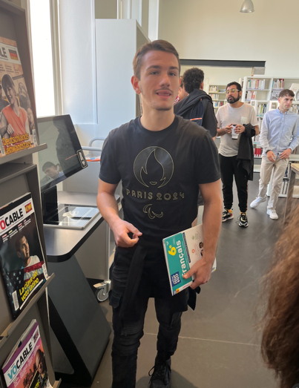
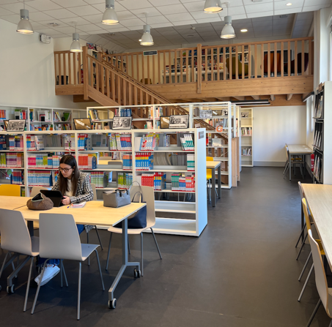

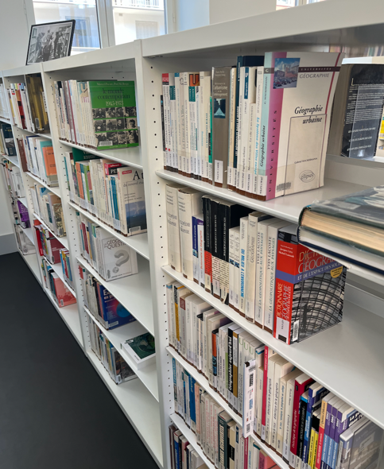

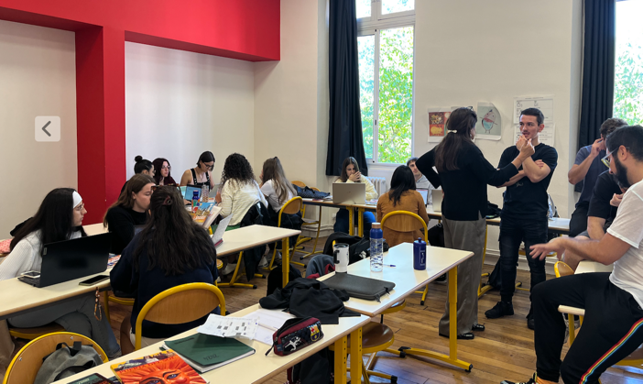
Lors de ma visite, j’ai la chance d’assister à un cours de didactique de l’espagnol de Mme Elisabeth Ranedo. Par groupes, les étudiants, à l’aide d’une grille critériée, ont la charge de comparer deux manuels scolaires d’espagnol (un manuel ancien et un plus récent).
L’objectif principal de l’enseignante est de faire prendre conscience à son groupe-classe des critères éditoriaux, des objectifs poursuivis, des valeurs sous-jacentes aux choix des éditeurs.
Parce que je suis curieuse et prof dans l’âme, je me joins aux différents groupes pour observer leur méthodologie de travail, leurs analyses respectives, leurs questionnements. Ce sont deux heures de plaisir pur en interaction avec les étudiants.
A la demande de la classe, j’improvise une présentation/comparaison du système scolaire belge et je réponds aux différentes questions sur le sujet.
Il est clair que cet établissement est un partenaire privilégié pour envisager une collaboration en termes de mobilité - étudiante et professorale - mais aussi en termes de recherche (sur l’utilisation de l’IA dans l’enseignement, sur la pénurie des professeurs dans l’enseignement, etc).

Information sur l’organisation de la formation des enseignants en France
Devenir enseignant en France nécessite de suivre plusieurs étapes, notamment une formation académique et le passage éventuel de concours.

Voici un aperçu des principales étapes à suivre :
- Obtenir un diplôme de niveau Bac+3 :
Pour enseigner à l'école fondamentale, il est généralement requis d'avoir une licence (l’équivalent de notre bachelier) dans n'importe quelle discipline. Le plus souvent, les étudiants choisissent alors la filière des sciences de l’éducation.
Pour enseigner au collège et au lycée, les étudiants optent pour une licence dans la matière qu’ils souhaitent enseigner.
- Obtenir un master de niveau Bac+5 :
Il existe une formation spécifique, le master MEEF (Métiers de l'Éducation, de l'Enseignement et de la Formation) qui combine théorie et pratique afin de préparer aux différents aspects du métier d'enseignant. Ce master s’effectue dans un INSPÉ (anciennement les IUFM), Institut national supérieur du professorat et de l’éducation. Pendant la formation, des stages en milieu scolaire sont évidemment obligatoires pour acquérir de l'expérience pratique et réfléchir sur les concepts théoriques appris.
- Passer le Concours de Recrutement :
Il existe le Concours de Recrutement de Professeurs des Écoles (CRPE) pour l’enseignement fondamental et le Certificat d'Aptitude au Professorat de l'Enseignement Secondaire (CAPES) pour le Collège et le Lycée. Notons que la préparation aux concours s’effectue en même temps que le master MEEF, ce qui selon les collègues, n’est pas vraiment l’idéal …
L’Agrégation, quant à elle, permet d’enseigner dans les classes préparatoires aux grandes écoles et au sein des universités.
- Être titularisé :
La titularisation permet de devenir un fonctionnaire de l’État et d’obtenir un poste définitif d’enseignant.

A noter que, même si le parcours pour devenir enseignant en France est rigoureux et exigeant en offrant des perspectives de carrière intéressantes, vu le contexte de pénurie, certains enseignants fonctionnent sans concours, sans formation complète avec un simple contrat de travail.

L’enseignement supérieur commence au CÉGEP (Collège d’enseignement général et professionnel) où l’on retrouve principalement deux types de formation : - Les programmes techniques durent trois ans (six sessions) et permettent d’intégrer le marché du travail. La plupart des programmes techniques incluent des stages pratiques en milieu de travail, souvent rémunérés. On peut également poursuivre ses études à l’université à la suite de ce type de formation - Les programmes préuniversitaires durent deux ans (quatre sessions) et mènent à l’université À l’issue de ces deux types de programmes au CÉGEP, les étudiants obtiennent un diplôme d’études collégiales (DEC), il s’agit d’un diplôme d’état. - Il existe un troisième type de formation au CÉGEP : la formation de courte durée qui mène à l’obtention d’une attestation d’études collégiales (AEC) Les études supérieures se continuent ensuite à l’université avec l’obtention du Baccalauréat, puis de la Maîtrise et enfin, pour les plus acharnés, le Doctorat.
Les Programmes Intensifs Hybrides (appelés communément "BIP" pour Blended Intensive Programmes) sont une nouvelle opportunité de mobilité proposée par la Commission Européenne au sein du programme Erasmus+ 2021-27. Il s'agit de cours uniques d'un minimum de 3 ECTS et maximum 6 ECTS, constitués d'une période de cours à distance et d'une semaine (minimum) de mobilité à l'étranger. C'est l'occasion pour tout étudiant à partir du BA1 de profiter d'un séjour court à l'étranger, financé par le programme Erasmus+, et d'élargir sa formation en participant à des cours originaux suivis par des étudiants issus de plusieurs universités. Ils sont organisés à divers moments dans l'année, souvent hors des périodes de cours habituelles.
Je tiens évidemment le catalogue à la disposition des collègues intéressés par ce type de projet

